WITAMY WAS BIEDRONECZKI I ZACHĘCAMY DO WSPÓLNEJ ZABAWY

PIĄTEK- CO SIĘ KRYJE W MORZU
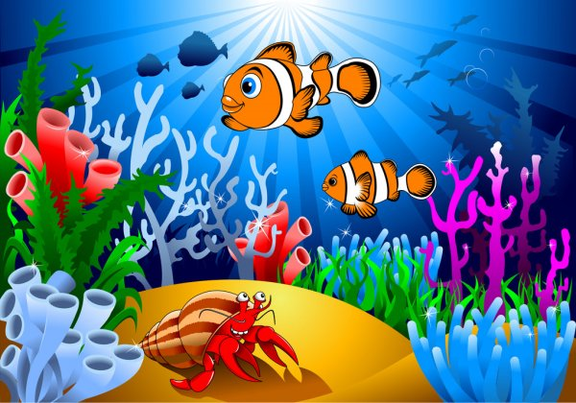

1. Obejrzyj uważnie filmik „Podwodny świat” i odpowiedz na pytania.

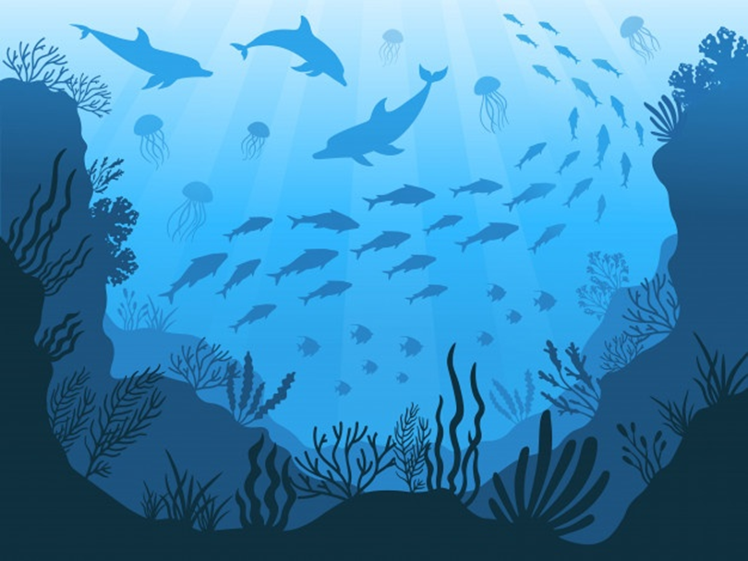

https://www.youtube.com/watch?v=OWs3kSEHnuo

- Jakie jest morze?
- Wymień zwierzęta żyjące w morzu?
- Czy wszystkie zwierzęta morskie maja płetwy?

2. Ćwiczenia grafomotoryczne „Rozgwiazda i ślimak”. Karty pracy „Razem się bawimy” str. 41 cz. 4.

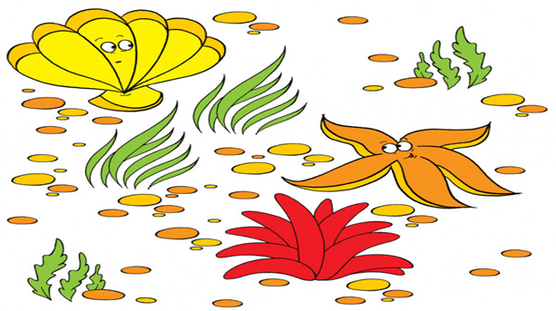
3. Pokoloruj zwierzęta, które tworzą pary.
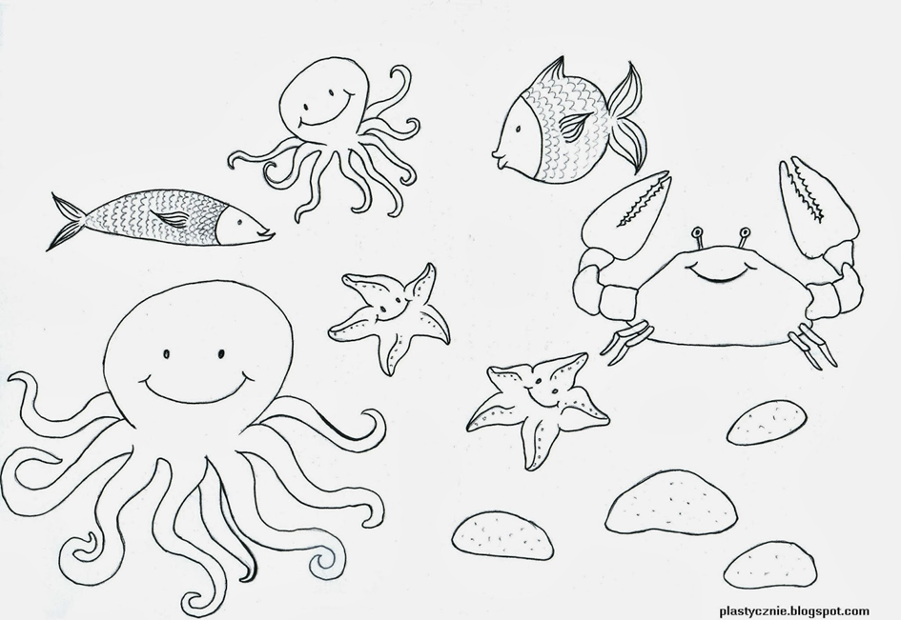

4. Oczywiście zachęcamy także do aktywności plastycznej. Dzisiaj mamy propozycję zarówno dla chłopców jak i dziewczynek.
Zachęcamy, aby dziewczynki z pomocą rodzica lub starszego rodzeństwa wykonały konika morskiego.
https://pracaplastyczna.pl/index.php/zwierzeta/330

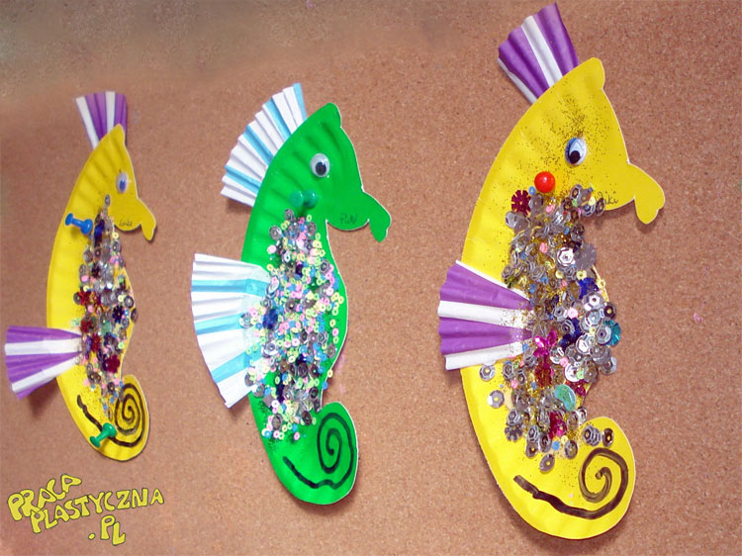

Chłopców natomiast zachęcamy do wykonania żółwia z plastikowej butelki.
https://www.youtube.com/watch?v=lR4GHErcCdw

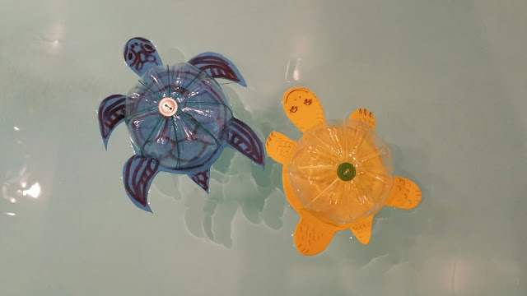

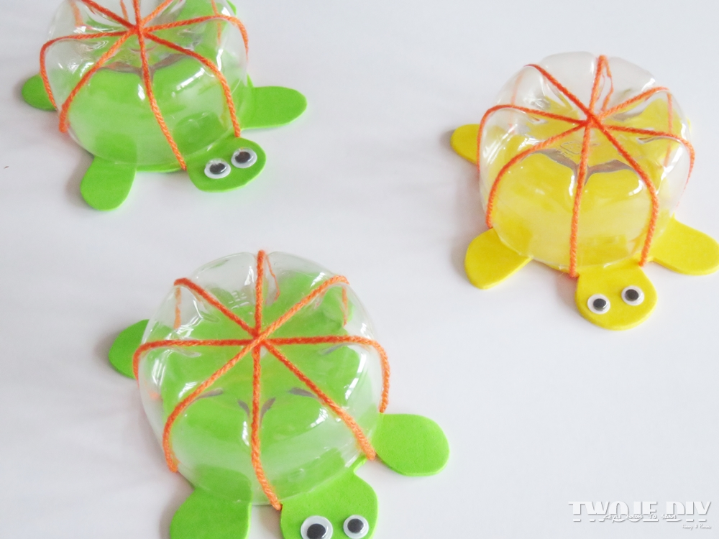

https://www.youtube.com/watch?v=lR4GHErcCdw

Dla chętnych
Połącz przerywane linie i pokoloruj rybkę.
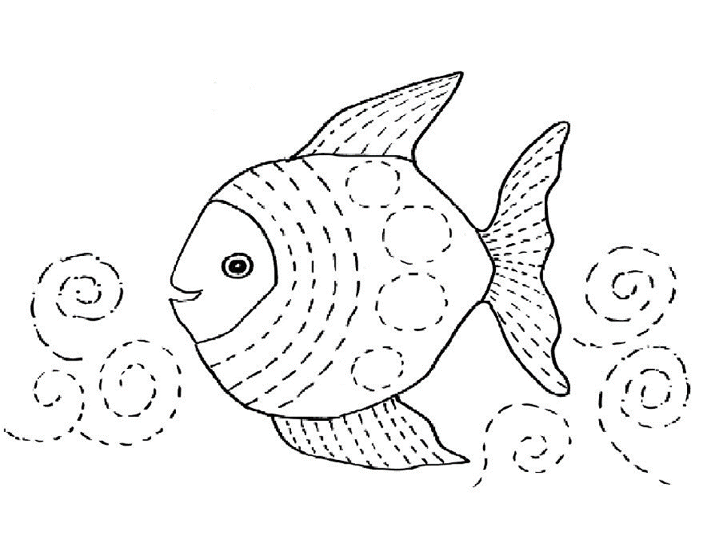
ŻYCZYMY PRZYJEMNEJ ZABAWY
PANI ANETA I PANI KINGA

